[XGboost](https://xgboost.readthedocs.io/en/stable/index.html) (eXtreme Gradient Boosting) 極限梯度提升

**一、簡介**

XGBoost即是數顆「分類與回歸樹(Classification and Regression Tree；CART)」組合成一個高準確率的模型。每加入一次新的函數至原模型中，修正上一顆樹的錯誤，不斷的迭代以提升整體的模型。如圖一所示，Tree1根據年紀與性別分類，藍衣小男孩所得的葉子分數為+2；Tree2為每日使用電腦習慣，小男孩所得的葉子分數為+0.9，因此最後的模型結果，小男孩總共獲得2.9分，反之，阿公的分數為-1.9，而這個累加結果則會作為預測結果。除此之外，模型訓練過程是隨機抽取特徵，每棵樹的生成僅與前棵樹部分相關，也就是Boosting，此方法比Bagging（每棵樹互相獨立）計算的模型更加精準。另外，XGB的主要運用場景為回歸與分類，但對於時間序列的數據則不擅長。

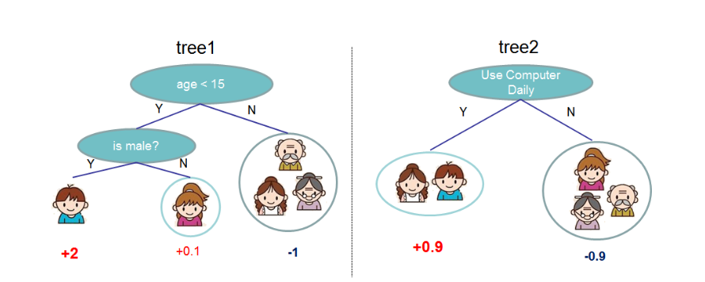

圖一、數集成模型（Chen and Guestrin, 2016）。

**二、比較**

以下XGB與GBDT（Gradient Boosting Decistion Tree；梯度提升決策樹）的比較。

|  |  |  |
| --- | --- | --- |
|  | XGB | GBDT |
| 樹的種類 | 回歸樹與決策樹 | 回歸樹 |
| 運算速度 | 較快，GPU平行運算 | 較慢，模型是串接生成 |
| Loss function | 二階導數 | 一階導數 |
| 正則項 | 有，使loss function更加平滑 | 無 |
| 缺失值 | 僅先利用有值的數據尋找特徵建立模型，再嘗試將缺失值劃入對應分支，選擇損失最優的值作為分裂點 | 會先手動對缺失值填充（沒有任何依據的狀況），當作有值的特徵處理 |
| 抽樣 | 借用了隨機森林的欄抽樣（每一次分裂只使用被抽取的特徵） |  |

**三、模型的劃分方法**

下述為XGB模型中的損失函數、樹的劃分方法。每一次的迭代會藉由計算損失函數（Loss Function）來得知真實值及預測值之間的差異，以獲得最佳模型（圖二）：

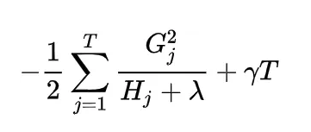

其方程式用於判斷模型的優劣， $H$ 和 $γ$ 則分別與後續參數min_child_weight、gamma有關。

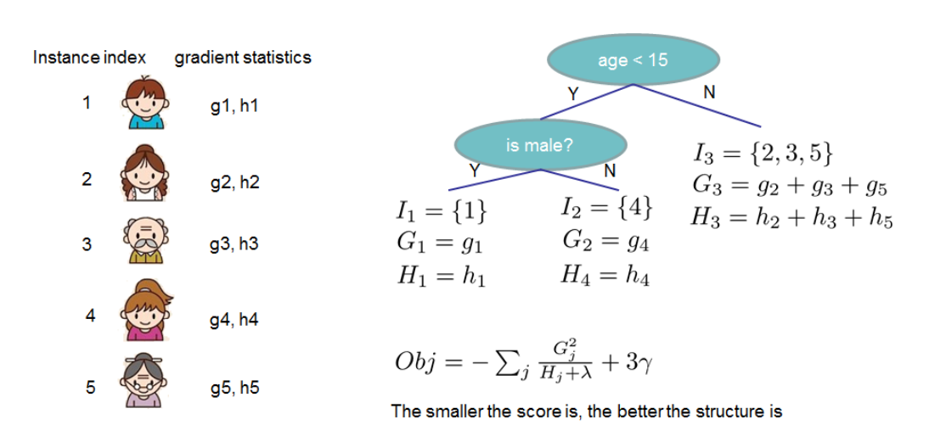

圖二、樹結構計算範例（Chen and Guestrin, 2016）。

樹的劃分方法則與數據量的多寡有關—— Exact Greedy Algorithm與Approximate Algorithm，前者較適用於數據量小的狀況，如圖三a，該算法會在該深度將「所有的特徵列出且劃分」，計算「劃分後的左葉與右葉分數和」及「劃分前的分數」差（式一），即為Gain，當**Gain越大時代表Loss function下降的越多，進而找出最好的劃分點，**然後再往下個深度，再將所有特徵列出計算Gain，來建立最佳的模型；後者則適用於數據量大的狀況，先根據k個特徵選擇分位點（Quartile），將這些分位點視為要觀察的劃分點，只要考慮這些劃分點的結果代入式一，即可決定分位點應選擇哪一個（圖三b）。

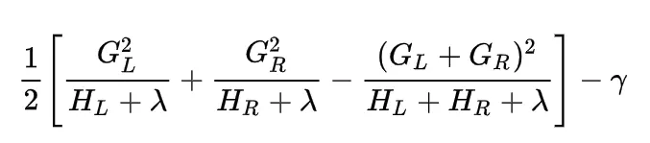

(1)

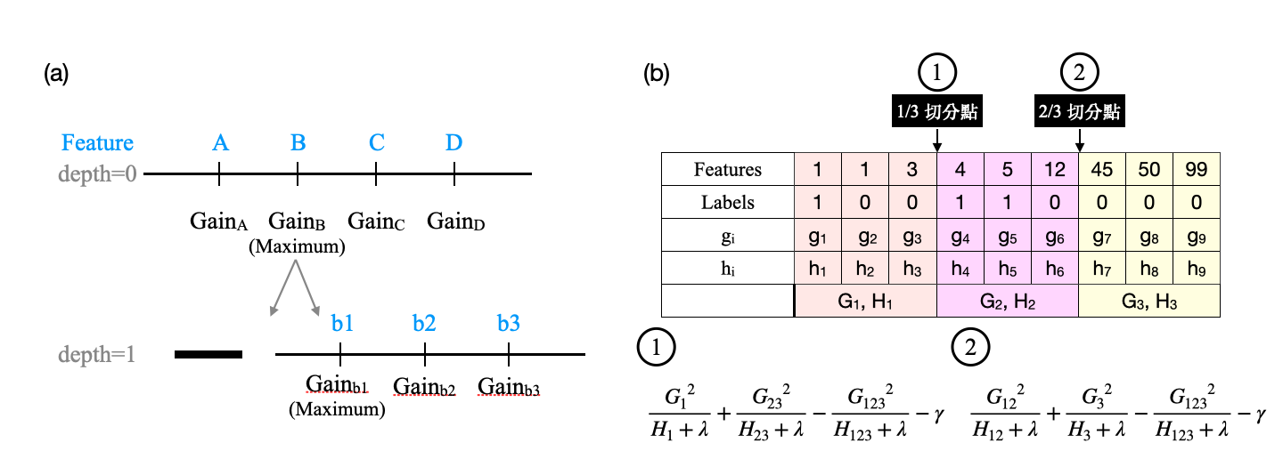

圖三、兩種劃分方法建立分位點方式。

而圖三b的分點選取時間點，可分為（1）「學習每棵樹前」，提出候選的分位點（在此稱之Global），與（2）「每次分裂前」，重新提出候選的分位點（在此稱之Local）。直覺上來說，Local需要較多計算步驟、Global需要提出較多的候選分位點。從圖三來看，global的分位點夠多（1/0.05=200）時，與Exact Greedy Algorithm的效能一致，同時，local的分位點少量（1/0.3=33.3）即可達到一樣的效果。

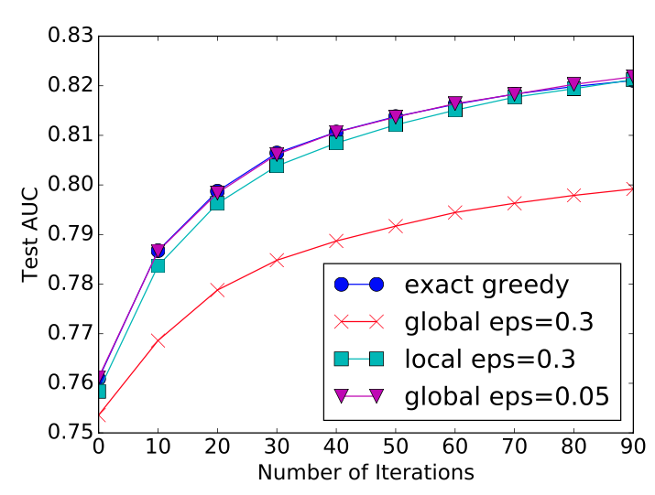

圖四、以Approximate Algorithm建立樹模型的分位點方式（Chen and Guestrin, 2016）。eps的倒數為分位點數量。

**三、[XGB參數設定](https://xgboost.readthedocs.io/en/stable/parameter.html)（詳見*XGBoost_iris.ipynb*）**

1. n_estimators: 樹的數量。[default= 10]
2. booster: 模型種類。[default= gbtree]

。gbtree: tree-based models

。gblinear: linear models

1. max_depth: 每棵樹的最大深度，越大越能學到更局部的樣本，但也有可能over fitting。[default= 6]
2. objective: 定義最小化loss function類型（詳見官方手冊）。[default= reg:linear]

。reg:squarederror: squared loss的迴歸

。binary:logistic: 邏輯斯回歸，return值為預測機率

。multi:softmax: 邏輯斯回歸的延伸，每個class都有機率分佈，return值為

class

。multi:softprob: 與softmax相同，但return的是每個資料點在每個class的

機率

1. eta/learning_rate: 學習速率，完成一次迭代後會把葉子權重乘上此係數，削弱前棵樹的影響，讓後面的樹有更大的空間可學習/修正。[default= 0.3]
2. tree_method: 樹的劃分方法。[default= “auto”]

。auto：對於小數據集--> “exact”; 對於大數據集-->”approx”

。exact：Exact Greedy Algorithm

。approx：Approximate Algorithm

。hist：更快的直方圖優化法（based on Exact Greedy Algorithm ）

。gpu_hist：加入GPU的hist計算

1. min_child_weight: 葉子的最小樣本數，與式一的 $H_{j}$（二階導數項的和）有關。假設h在0.01附近，min_child_weight為1，代表葉子最少需要100個樣本。此值愈小愈容易overfitting。[default= 1]
2. gamma: 即「 $γ$」，越大越保守。[default= 0]
3. lambda: L2正則項參數，用於控制模型複雜度，使loss function更加平滑，參數越大越不容易overfitting。[default= 1]
4. alpha: L1正則項參數，用於控制模型複雜度，使loss function更加平滑，參數越大越不容易overfitting。[default= 0]
5. max_leaves: 不與tree_method=”exact”同用。[default= 0]
6. colsample_bytree: 生成樹時所進行的column採樣，通常設置為0.5-1。[default= 1]
7. seed: 隨機種子，用於產生可重現的結果。[default= 1000]
8. max_delta_step: 取正值使迭代步驟更加保守，若該值為0則沒有約束，但當使用logtstics regression時調整此參數可能有效果。[default= 0]
9. subsample: 若該值為0.6，每次迭代隨機抽取六成的訓練數據，以防止overfitting。[default= 0]
10. scale_pos_weight: 大於0（設定值）的值可以處理類別不平衡狀況，幫助模型更快收斂。[default=0]
11. eval_metric: 驗證數據所需要的衡量方法（詳見官方手冊）。[default= according to objective]

。rms: root mean square error (for regression)

。auc: area under the curve for ranking evaluation

。error: binary classification error rate (for classification)

**四、參考文章與網址**

Chen, T., & Guestrin, C. (2016). XGBoost. *Proceedings of the 22nd ACM SIGKDD International Conference on Knowledge Discovery and Data Mining*. https://doi.org/10.1145/2939672.2939785

https://blog.csdn.net/sb19931201/article/details/52557382

https://medium.com/chung-yi/xgboost%E4%BB%8B%E7%B4%B9-b31f7ec8295e

https://www.hrwhisper.me/machine-learning-xgboost/

https://zhuanlan.zhihu.com/p/145041410

https://www.gushiciku.cn/pl/p8al/zh-tw

https://ithelp.ithome.com.tw/articles/10268984

https://ithelp.ithome.com.tw/articles/10301273